ПРОГРАМА(Зміст)
Виконання курсового проекту
Реферат 3
Вступ 4
1 Аналіз предметної області 5
1.1 Загальні відомості 5
1.2 Аналіз існуючих програмних продуктів 7
1.3 Розробка SADT-діаграм 10
2 Розробка засобів моделювання програмного продукту 18
2.1 Розробка логічної моделі системи 18
2.1.1 Побудова та опис діаграми варіантів використання 18
2.1.2 Побудова та опис діаграми класів 21
2.1.3 Побудова та опис діаграми послідовності 22
3 Опис мови(середовища) моделювання 25
3.1 Загальні відомості 25
3.2 Елементи мови (середовища) 25
Загальні висновки 28
Перелік джерел посилання 29
Графічна частина 30

РЕФЕРАТ

Пояснювальна записка до курсового проекту: 30 сторінок, 5 таблиць, 9 рисунків, 5 джерел.
ЛОГІЧНА СИСТЕМА, SADT, UML, МОДЕЛЮВАННЯ, ПРОЕКТУВАННЯ.
Метою є створення майбутньої інформаційної системи, яка призначена для автоматизації ведення аукціону і спрощення комунікації між організатором(аукціоністом) і вже зареєстрованим клієнтом(учасником). У результаті цієї взаємодії проводиться торг лоту і визначення переможця.
Методами розробки моделей були обрані наступні продукти: LucidDiagrams(SADT) та Dia(UML). Призначенням моделей є визначення необхідних функцій майбутньої інформаційної системи.
В результаті виконання курсового проекту була розроблена модель інформаційної системи на основі якої можлива розробка програмного продукту.

ВСТУП

У наш час досить зручно мати під рукою прикладне програмне забезпечення, яке суттєво зменшує затрати часу на певні операції, які можна автоматизувати, а також досить сильно збільшує продуктивність праці. Тому була розроблена відповідна модель, завдяки якій можна створити додаток, що зможе полегшити процес ведення аукціонів.
Тема курсового проекту: «Розробити логічну модель системи для автоматизації ведення аукціону».
Ціль курсового проекту – розробити модель інформаційної системи для зручного проведення аукціонів. Для цього потрібно розуміння наступних методів.
Планування – це вид управлінської діяльності, що визначає перспективу й майбутній стан організації, шляхи й способи його досягнення. Ціль планування – визначення необхідної кількості ресурсів, впровадження нововведень для адекватного реагування на зміни зовнішнього середовища.
Модель — це спрощене уявлення про реальний об'єкт, процес чи явище.
Моделювання — побудова моделі для дослідження та вивчення об'єкту, процесу чи явища.
Методом моделювання називається такий загальнонауковий метод дослідження, при якому вивчається не сам об`єкт пізнання, а його зображення у вигляді так званої моделі, однак результат дослідження переноситься з моделі на об`єкт.
Для нашої інформаційної системи моделювання необхідно для того, щоб ця система виправно та коректно відпрацьовувала без значних помилок в організації цієї системи. До вище зазначених методів прибігають у разі створення великих інформаційних систем, де дуже важливо звернути увагу на саму логіку роботи програми. Для цих цілей чудово підходять такі мови моделювання як SADT та UML, завдяки яким і був зроблений курсовий проект.

1 АНАЛІЗ ПРЕДМЕТНОЇ ОБЛАСТІ

1.1 Загальні відомості

Аукціон – це спеціально-організований і періодично дієвий продаж певних товарів або майна на публічному торзі покупцеві, який запропонує найвищу ціну. Може проводитись у вигляді зібрання у певному місці людей, або ж у інтернеті, ще також називається онлайн-аукціоном.
Існують прості та подвійні аукціони. Перші зазвичай проводяться при невеликій кількості осіб, приймаючих участь, подвійні ж аукціони проводяться в більш розвинутих фондових ринках.
Організація торгівлі у випадку з подвійним аукціоном передбачає одночасне надходження заявок на купівлю та продаж фінансових активів за певними цінами. Перед організаторами торгівлі ставиться завдання максимального задоволення вступників замовлень за прийнятними для учасників торгів цінами та забезпечення ефективного функціонування ринку.
Залежно від методів задоволення заявок учасників подвійний аукціон підрозділяється на залповий (онкольний) і безперервний.
Залповий аукціон припускає, що угоди відбуваються не постійно, а з певною періодичністю. Вступні (англ. on call) заявки протягом конкретного періоду часу накопичуються, обробляються, а потім задовольняються.
Залповий аукціон застосовується при недостатньо ліквідному ринку, коли угоди відбуваються нерегулярно, їх обсяги невеликі, а різниця в цінах відносно велика. Періодичність задоволення заявок («проведення залпів») визначається ліквідністю ринку. При ліквідному ринку залпи виробляються досить часто, при менш ліквідному — рідше.
Особливістю проведення залпового аукціону є визначення ціни аукціону, яка повинна бути єдиною для всіх учасників угоди.
Безперервний аукціон припускає, що одночасно здійснюється реєстрація цін на купівлю та продаж цінних паперів, які відбиваються на електронному табло для огляду всіма учасниками біржової торгівлі або заносяться в книгу замовлень. У ряді випадків аукціон проводиться за принципом «натовпу» (наприклад, Лондонська міжнародна біржа фінансових ф'ючерсів та опціонів), при якому брокери в спеціально відведених місцях «з голосу» укладають між собою угоди під контролем службовців біржі.
При безперервному аукціоні на електронному табло по кожному виду цінних паперів вказуються найкраща ціна на продаж (мінімальна ціна) і найкраща ціна на покупку (максимальна ціна), а також час вчинення останньої угоди.
Бувають різні види аукціонів, по перше це регулярні і нерегулярні: Регулярні аукціони проводяться спеціальними аукціонними фірмами щодо одного й тому самому місці чи кілька разів на рік, переважно у традиційне кожному за аукціону час. Нерегулярні аукціони проводяться, коли виникла потреба продажу товару, не отриманого у встановлений час зі складу, або товару, який іншим чином зірвалася знайти покупця.
Торги на аукціонах проводяться або з підвищенням ціни («англійський аукціон»), або зі зниженням («голландський аукціон»). Аукціонний торг з підвищенням ціни можна проводити «з голосу» чи з допомогою жестів. У першому випадку аукціонник оголошує номер лоту та називає початкову ціну, питаючи: «Хто субсидіює більше?». Покупці підвищують ціну на величину не нижчу від мінімальної надбавки (0,01—0,025 % початкової ціни). Якщо чергове підвищення цін не пропонується, то після тричі повтореного питання: «Хто субсидіює більше?» — лот вважається проданим тому, хто назвав останню ціну.
При негласному торзі покупці подають аукціоністу знаки про згоду підвищити ціну на заздалегідь встановлену надбавку. Аукціоніст, оголошуючи нову ціну, не називає покупця. На аукціоні зі зниженням ціни аукціонник знижує ціну на заздалегідь встановлені знижки. Лот набуває покупець, який перший скаже «так».
За характером товарів можна назвати три основні види аукціонів:
- товарний аукціон — у якому продаються витвори мистецтва, ювелірні вироби, хутра, і навіть унікальні товари, існує підвищений попитом;
- аукціон цінних паперів — купівля-продаж акцій, облігацій та інших;
- валютний аукціон — у якому за національну валюту продається іноземна конвертована валюта.
Також є й інші аукціони, поговоримо про англійський та голландський:
Англійський (прямий, відкритий) аукціон — тип аукціону, ґрунтується на встановленні мінімальної ціни як відправної, базисної для подальших торгів, у процесі яких запитувана ціна покроково збільшується і ставки відомі всім учасникам. Підсумкова ціна формується в ході торгу з останньої максимальної ціни, запропонованої одним з покупців який і стає переможцем. Найбільш поширена форма інтернет-торгівлі.
Голландський аукціон — аукціон, в ході якого спочатку оголошується найвища ціна на товар, що продається, а потім ставки знижуються до тієї, на яку погодиться перший покупець, якому і продається товар. Отримав свою назву в силу широкого поширення в Нідерландах. Характерна особливість в тому, що це оптовий аукціон, на якому продавець може виставляти багато одиниць товару одночасно.

1.2 Аналіз існуючих програмних продуктів

UBiz – приклад сайту для проведення аукціонів. Головними досягненнями сайту є доволі легка реєстрація організатора та учасника, інтуїтивно-зрозумілий інтерфейс та доволі високий рейтинг сайту.
На рисунку 1.1 наведено приклад сайту для проведення аукціонів «UBiz»
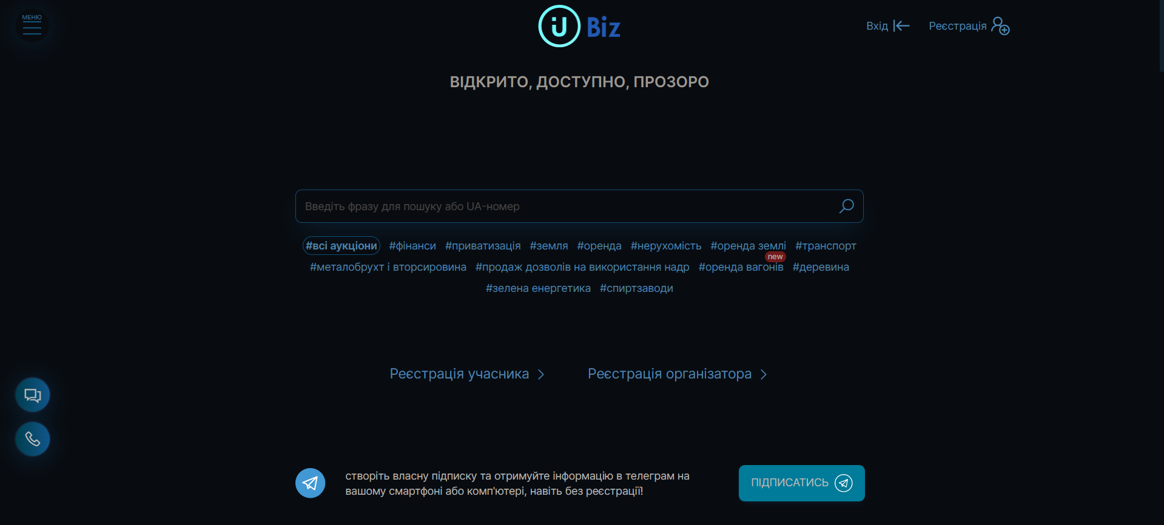
Рисунок 1.1 – Приклад сайту для проведення аукціонів «UBiz»
Є багато зручних функцій як для створення свого власного аукціону, так і для прийняття участі у будь-якому іншому.
На сайті є безліч різноманітних вже створених аукціонів, що наведені на рисунку 1.2.
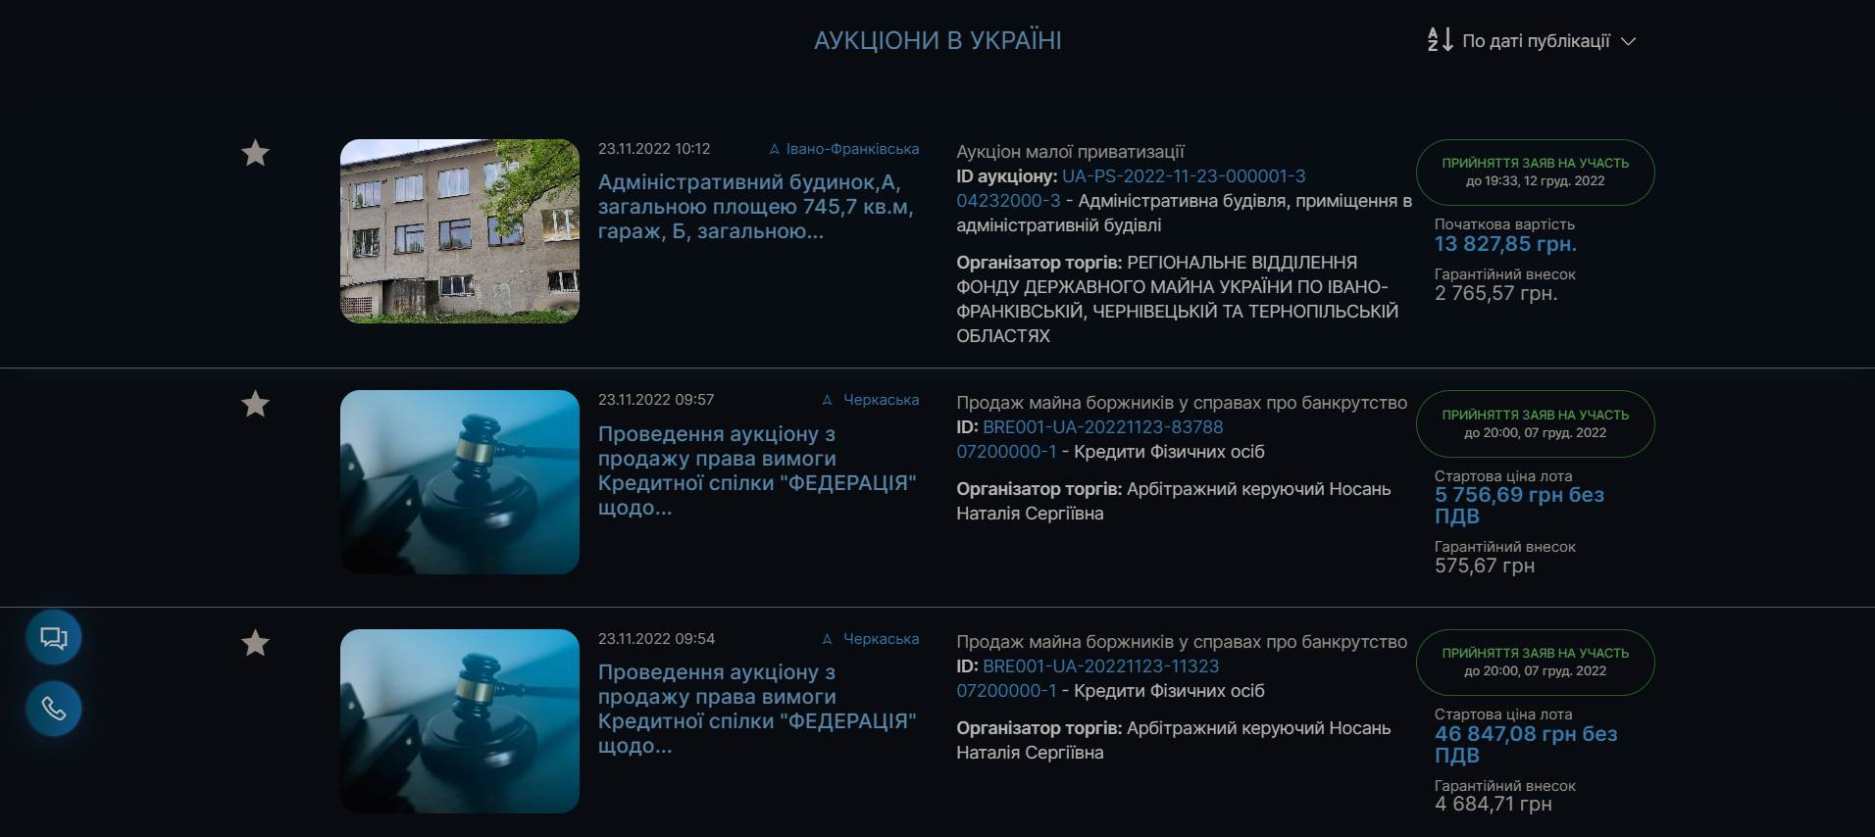
Рисунок 1.2 – Приклад аукціонів на сайті «UBiz»
Серед особливостей також можна виділити можливість відсортувати аукціони по даті публікації(за зростанням або за спаданням), по даті змін, від дешевих до дорогих і навпаки, від дорогих до дешевих. Також є зручні функції фільтрування за категоріями, регіоном, процедурами та організатором.
Іншим прикладом подібного сайту можна вважати «New Auction Ukraine», що наведений на рисунку 1.3.
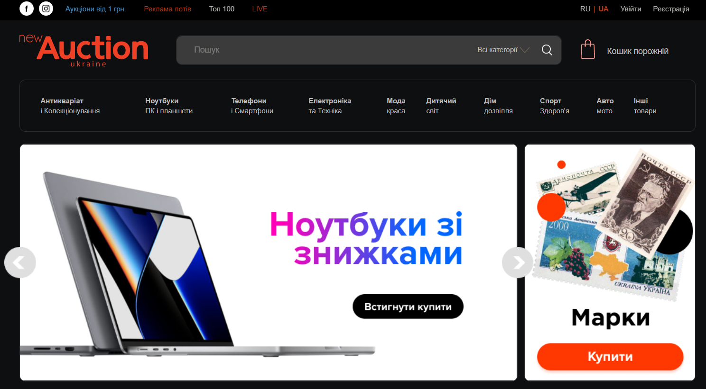
Рисунок 1.3 – Приклад сайту для проведення аукціонів «New Auction Ukraine»
На цьому сайті є безліч різноманітних категорій, починаючи від домашніх електронних пристроїв, завершаючи нерухомістю та автомобілями. На відміну від попереднього сайту є функція кошику та реклами власних лотів.
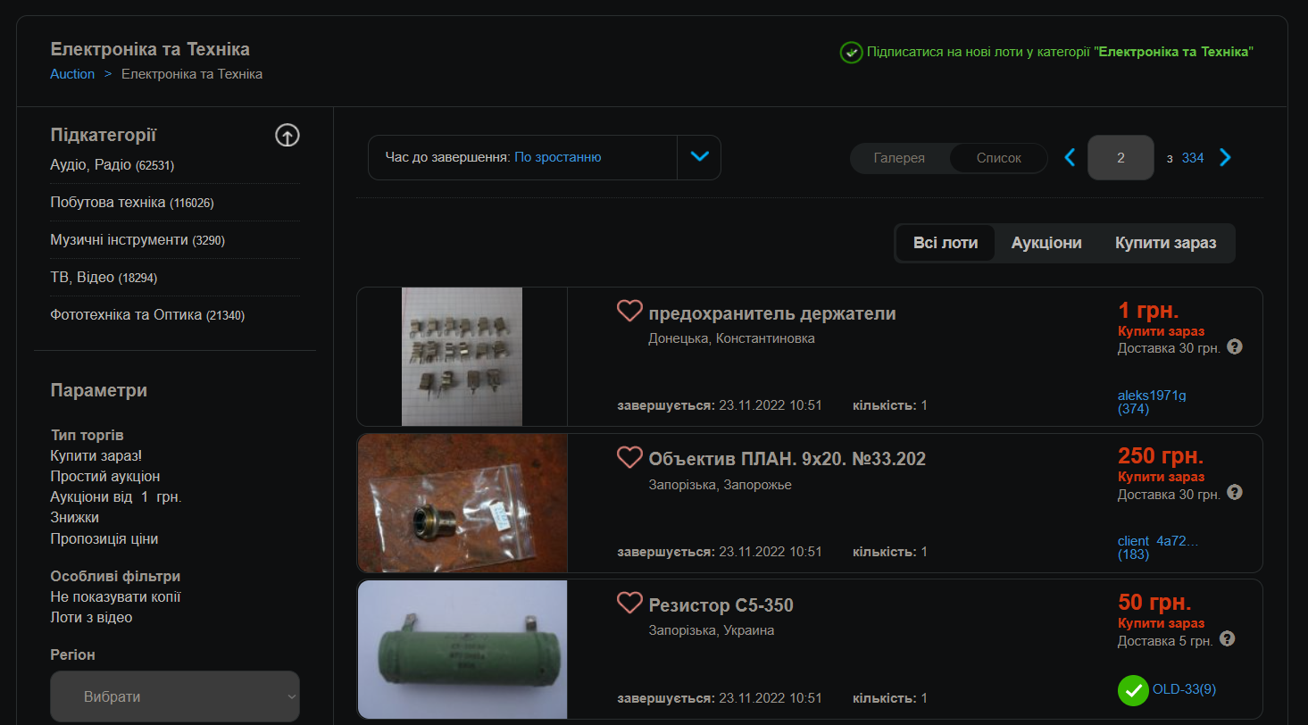
Рисунок 1.4 – Приклад аукціонів на сайті «New Auction Ukraine»
Можемо зробити висновок, що тут аукціони значно дешевші ніж на попередньому сайті, це і є однією з головних особливостей цього сайту.

1.3 Розробка SADT-діаграм

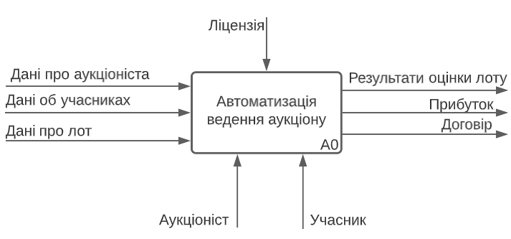
Рисунок 1.5 – SADT-діаграма контексту
Таблиця 1.1 – Опис SADT-діаграми контексту
Найменування блоку |  | Опис блоку
Автоматизація ведення аукціону |  | Аукціон – це деякий публічний торг, де продають певний лот. Задача полягає в тому, щоб автоматизувати процес проведення аукціонів для того, щоб облегшити роботу як тому, хто проводить аукціон так і його учасникам.
Процес | Найменування процесу | Опис процесу

Продовження таблиці 1.1
Процес | Найменування процесу | Опис процесу
Вхід | Дані про аукціоніста | Інформація про ту персону, яка власне проводить аукціон і продає якийсь лот. Ця інформація повинна включати П.І.Б, ліцензію або посвідчення про дозвіл проведення подібних торгів, також необхідна дата народження для верифікації за віком.
 | Дані об учасниках | Інформація про учасників, що будуть приймати участь в аукціоні.
 | Дані про лот | Інформація про лот, який саме товар буде продаватись, в залежності від контексту деякі інші характеристики(вага, розмір та інші).
Вихід | Результати оцінки лоту | Лот необхідно об’єктивно оцінити, визначити відповідну ціну та мінімальний внесок для участі в аукціоні.
 | Договір | Після проведення аукціону необхідно підписати певний договір між персоною, що проводила аукціон(аукціоністом) та персоною, що придбала цей лот (учасником).
 | Прибуток | Після проведення аукціону аукціоніст отримує певний прибуток від продажу того чи іншого лоту.

Кінець таблиці 1.1
Процес | Найменування процесу | Опис процесу
Управління | Ліцензія | Документ, який дозволяє проводити подібного роду заходи, має певну юридичну силу і необхідний для легітимного проведення аукціонів.
Механізм | Аукціоніст | Користувач програми, що проводить аукціон. Визначає лот, оцінює його та визначає ціну й мінімальний внесок для участі в аукціоні. Підтверджує або скасовує заявки на реєстрацію, має базу вже зареєстрованих учасників, після проведення аукціону оголошує переможця, що придбав лот та підписує з ним певний договір, що свідчить про продажу конкретного лоту.
 | Учасник | Людина, яка приймає участь в аукціоні, самостійно подає заявку на реєстрацію та залежно від підтвердження чи скасовування його заявки приймає участь в аукціоні. При придбанні лоту підписується певний договір, що свідчить про продажу цього самого лоту.

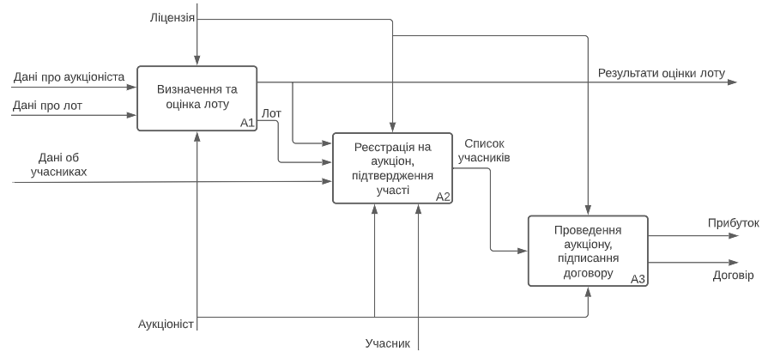
Рисунок 1.6 – SADT-діаграма декомпозиції
Таблиця 1.2 – Опис SADT-діаграми декомпозиції
Найменування блоку |  | Опис блоку
Визначення та оцінка лоту |  | Процес по визначенню лоту, його об’єктивної оцінці, після чого отримуємо безпосередньо сам лот та результати оцінки лоту(ціна та мінімальна ставка).
Процес | Найменування процесу | Опис процесу
Вхід | Дані про аукціоніста | Інформація про ту персону, яка власне проводить аукціон і продає якийсь лот. Ця інформація повинна включати П.І.Б, ліцензію або посвідчення про дозвіл проведення подібних торгів, також необхідна дата народження для верифікації за віком.

Продовження таблиці 1.2
Процес | Найменування процесу | Опис процесу
 | Дані про лот | Інформація про лот, який саме товар буде продаватись, в залежності від контексту деякі інші характеристики(вага, розмір та інші).
Вихід | Результати оцінки лоту | Лот необхідно об’єктивно оцінити, визначити відповідну ціну та мінімальний внесок для участі в аукціоні.
 | Лот | Безпосередньо лот у вигляді товару(або товарів), що буде об’єктом аукціону.
Управління | Ліцензія | Документ, який дозволяє проводити подібного роду заходи, має певну юридичну силу і необхідний для легітимного проведення аукціонів.
Механізм | Аукціоніст | Користувач програми, що проводить аукціон. Визначає лот, оцінює його та визначає ціну й мінімальний внесок для участі в аукціоні. Підтверджує або скасовує заявки на реєстрацію, має базу вже зареєстрованих учасників, після проведення аукціону оголошує переможця, що придбав лот та підписує з ним певний договір, що свідчить про продажу конкретного лоту.

Продовження таблиці 1.2
Найменування блоку |  | Опис блоку
Реєстрація на аукціон, підтвердження участі |  | Процес по реєстрації на аукціон у який також входить і підтвердження чи скасовування заявок потенціальних учасників.
Процес | Найменування процесу | Опис процесу
Вхід | Дані об учасниках | Інформація про учасників, що будуть приймати участь в аукціоні.
 | Лот | Безпосередньо лот у вигляді товару(або товарів), що буде об’єктом аукціону.
 | Результати оцінки лоту | Лот необхідно об’єктивно оцінити, визначити відповідну ціну та мінімальний внесок для участі в аукціоні.
Вихід | Список учасників | Список людей, що вже зареєстровані та приймають участь в аукціоні.
Управління | Ліцензія | Документ, який дозволяє проводити подібного роду заходи, має певну юридичну силу і необхідний для легітимного проведення аукціонів.

Продовження таблиці 1.2
Процес | Найменування процесу |  | Опис процесу
Механізм | Аукціоніст |  | Користувач програми, що проводить аукціон. Визначає лот, оцінює його та визначає ціну й мінімальний внесок для участі в аукціоні. Підтверджує або скасовує заявки на реєстрацію, має базу вже зареєстрованих учасників, після проведення аукціону оголошує переможця, що придбав лот та підписує з ним певний договір, що свідчить про продажу конкретного лоту.
 | Учасник |  | Людина, яка приймає участь в аукціоні, самостійно подає заявку на реєстрацію та залежно від підтвердження чи скасовування його заявки приймає участь в аукціоні. При придбанні лоту підписується певний договір, що свідчить про продажу цього самого лоту.
Проведення аукціону, підписання договору |  | Проведення аукціону, визначення переможця та підписання між ним та аукціоністом певного договору про продаж конкретного лоту.

Кінець таблиці 1.2
Процес | Найменування процесу | Опис процесу
Вхід | Список учасників | Список людей, що вже зареєстровані та приймають участь в аукціоні.
Вихід | Прибуток | Після проведення аукціону аукціоніст отримує певний прибуток від продажу того чи іншого лоту.
 | Договір | Після проведення аукціону необхідно підписати певний договір між персоною, що проводила аукціон(аукціоністом) та персоною, що придбала цей лот (учасником).
Управління | Ліцензія | Документ, який дозволяє проводити подібного роду заходи, має певну юридичну силу і необхідний для легітимного проведення аукціонів.
Механізм | Аукціоніст | Користувач програми, що проводить аукціон. Визначає лот, оцінює його та визначає ціну й мінімальний внесок для участі в аукціоні. Підтверджує або скасовує заявки на реєстрацію, має базу вже зареєстрованих учасників, після проведення аукціону оголошує переможця, що придбав лот та підписує з ним певний договір, що свідчить про продажу конкретного лоту.

2 РОЗРОБКА ЗАСОБІВ МОДЕЛЮВАННЯ ПРОГРАМНОГО ПРОДУКТУ

2.1 Розробка логічної моделі системи

2.1.1 Побудова та опис діаграми варіантів використання

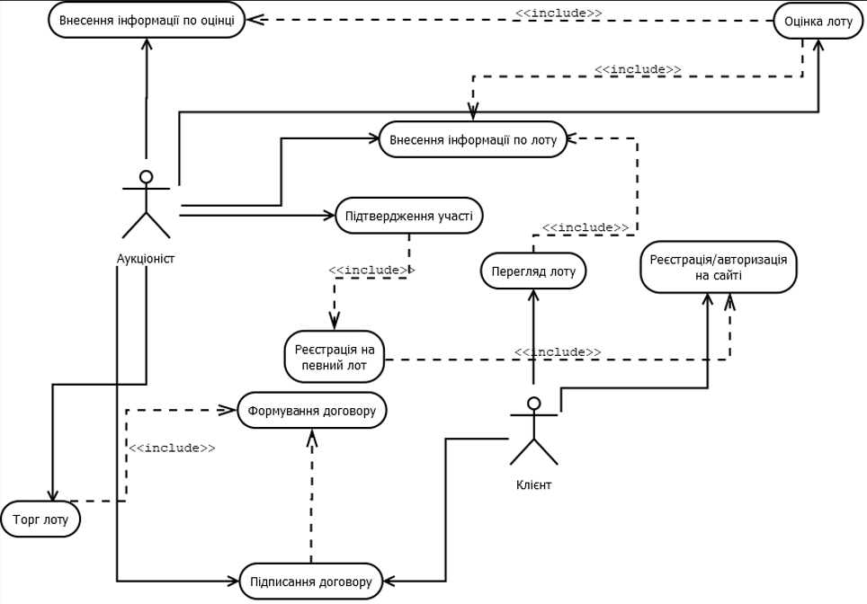
Рисунок 2.1 – UML-діаграма перцедентів
Таблиця 2.1 – Опис UML-діаграми перцедентів
Прецедент | Короткий опис
Внесення інформації по лоту | Аукціонеру потрібно заповнити всю інформацію про лот, а саме його вміст, вага та інші атрибути, характерні для лоту.
Оцінка лоту | Аукціонеру потрібно об’єктивно оцінити лот і визначити його приблизну вартість, щоб отримати певний прибуток.
Продовження таблиці 2.1
Прецедент | Короткий опис
Внесення інформації по оцінці | У результаті оцінки лоту необхідно занести потрібну інформацію на сайт.
Підтвердження участі | Аукціонеру потрібно підтвердити участь учасника в аукціоні, цим підтвердженням повинен бути телефонний виклик або ж підтвердження через пошту, вказану у учасника при реєстрації.
Перегляд лоту | Учасник має змогу прочитати певні дані про лот, який вже попередньо визначений та оцінений аукціонером.
Реєстрація/авторизація на сайті | Перед тим, як брати участь в аукціоні учаснику потрібно зареєструватись на сайті. Якщо ж користувач вже зареєстрований, то потрібно авторизуватись.
Реєстрація на певний лот | Перед тим, як брати участь в аукціоні клієнту потрібно зареєструватись на певний лот та чекати верифікації від аукціонера, після чого він стає повноправним учасником.
Формування договору | Після завершення аукціону аукціонер формує договір, який потрібно підписати обома сторонами.
Підписання договору | Після завершення аукціону між аукціонером та учасником, що купував лот підписується двосторонній договір, який підтверджує факт продажу певного лоту певному учаснику від певного аукціонера.

Кінець таблиці 2.1
Прецедент | Короткий опис
Торг лоту | Процес, що проводиться аукціонером, полягає в тому, щоб продати певний лот на публічних торгах. У кожного лота є своя мінімальна ставка, учасник може поставити суму, яка дорівнює, або яка більше цієї мінімальної ставки. Потім йде по наростанню, кожен учасник може запропонувати будь-яку суму, яка більше мінімальної ставки та більше попередньої ставки.

2.1.2 Побудова та опис діаграми класів

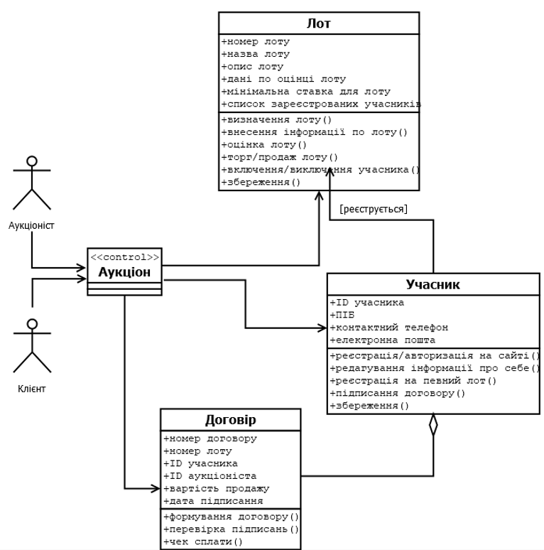
Рисунок 2.2 – UML-діаграма класів
Таблиця 2.2 – Опис UML-діаграми класів
Клас | Коментар
Лот | Зберігає інформацію про лот, а саме його номер, назву, вартість, опис, мінімальну ставку та список зареєстрованих учасників.

Кінець таблиці 2.2
Клас | Коментар
Учасник | Людина, що приймає участь у аукціоні(тобто вже зареєстрована), має свій персональний унікальний ID та заповнену анкету, де вказується ПІБ, контактний телефон та на всяк випадок електронна пошта.
Договір | Містить інформацію про двосторонню угоду між аукціоністом та учасником, що купив лот.

2.1.3 Побудова та опис діаграми послідовності

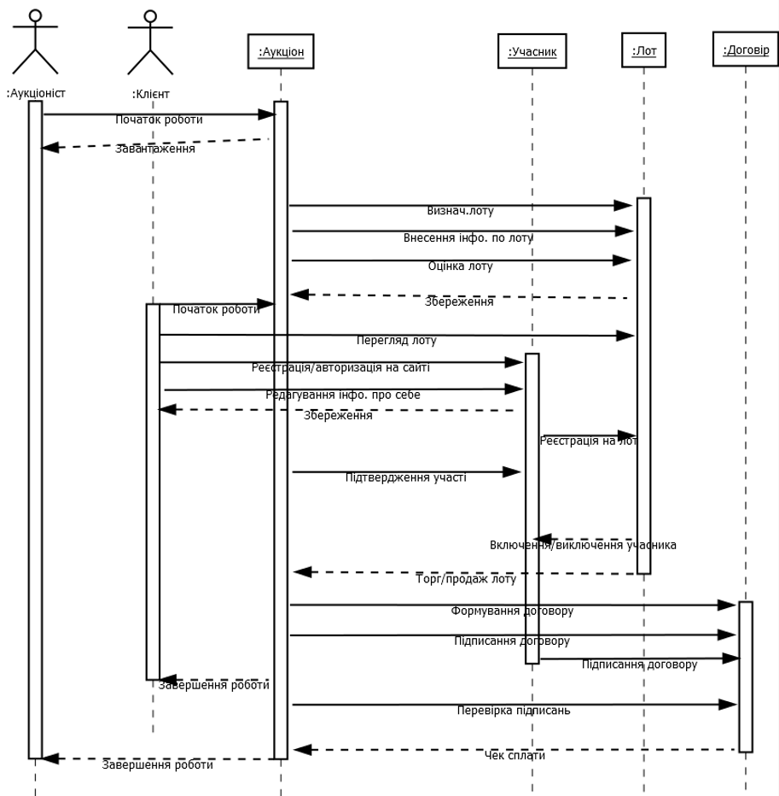
Рисунок 2.3 – UML-діаграма послідовності
Таблиця 2.3 – Опис UML-діаграми послідовності
Об’єкт-відправник повідомлення | Об’єкт-одержувач повідомлення | Назва
Аукціоніст | Аукціон | Початок роботи з програмою
Клієнт | Аукціон | Початок роботи
Клієнт | Лот | Перегляд лоту
Клієнт | Учасник | Реєстрація/авторизація на сайті
Клієнт | Учасник | Редагування інфо. про себе
Аукціон | Аукціоніст | Завантаження
Аукціон | Аукціоніст | Завершення роботи
Аукціон | Клієнт | Завершення роботи
Аукціон | Лот | Визначення лоту
Аукціон | Лот | Внесення інфо. по лоту
Аукціон | Лот | Оцінка лоту
Аукціон | Учасник | Підтвердження участі
Аукціон | Договір | Формування договору
Аукціон | Договір | Підписання договору
Аукціон | Договір | Перевірка підписань
Учасник | Клієнт | Збереження
Учасник | Лот | Реєстрація на лот
Учасник | Договір | Підписання договору

Кінець таблиці 2.3
Об’єкт-відправник повідомлення | Об’єкт-одержувач повідомлення | Назва
Лот | Аукціон | Збереження
Лот | Аукціон | Торг/продаж лоту
Лот | Учасник | Включення/виключення учасника
Договір | Аукціон | Чек сплати

3 ОПИС МОВИ(СЕРЕДОВИЩА) МОДЕЛЮВАННЯ

3.1 Загальні відомості

Планування – це вид управлінської діяльності, що визначає перспективу й майбутній стан організації, шляхи й способи його досягнення. Ціль планування – визначення необхідної кількості ресурсів, впровадження нововведень для адекватного реагування на зміни зовнішнього середовища.
Модель — це спрощене уявлення про реальний об'єкт, процес чи явище.
Моделювання — побудова моделі для дослідження та вивчення об'єкту, процесу чи явища.
Методом моделювання називається такий загальнонауковий метод дослідження, при якому вивчається не сам об`єкт пізнання, а його зображення у вигляді так званої моделі, однак результат дослідження переноситься з моделі на об`єкт.
Саме для таких цілей було розроблено такі мови моделювання як SADT та UML. Обидві ці мови перевірені часом там широко відомі у підприємницькій діяльності, що займається розробкою програмних продуктів і різних інформаційних систем.

3.2 Елементи мови (середовища)

У цьому курсовому проекті були представлені методи моделювання програмних продуктів за допомогою SADT та UML діаграм, а саме контекстна SADT-діаграма, декомпозиція SADT-діаграми, UML-діаграма прецедентів, класів та діаграма послідовності.
SADT-діаграми складаються з таких елементів як стрілка (їх ще називають потоками) та прямокутників (або ж функціональних блоків). Потоки вказують на напрямок, в якому йде інформація, функціональні блоки показують певну дію. Потоки мають певне значення, залежно від тієї частини, в яку вони вказують (або з якої). Якщо стрілка вказує на блок з його лівої частини, то це поток входу, якщо стрілка виходить з блока, то це вихідний поток. Знизу знаходиться поток механізму (хто саме приймає участь у певному функціональному блоці), а зверху поток управління.
UML – це уніфікована мова моделювання, такі діаграми набагато більш різноманітні і виконують різні функції відносно друг друга.
Перша UML-діаграма – це діаграма прецедентів. Вона показує як об’єкти взаємодіють друг з другом. В нас є певні актори, під якими пишеться власне їх назва. Овальні блоки вважаються самими прецедентами (це певні дії, які виконують актори). Між акторами та прецедентами малюється певна стрілка, залежно від відношення. Відношення бувають різними, наприклад асоціації, включення або розширення і усі вони позначаються по-різному.
Відношення асоціації позначається звичайною лінією і каже про те, що актор просто взаємодіє з певним прецедентом, це найрозповсюдженіший вид зв’язку.
Наступним відношенням є відношення включення, воно нам каже про те, що певний блок є залежним від іншого, точніше є похідним від іншого прецеденту. Позначається за допомогою пунктирної стрілки від дочірнього прецеденту, до батьківського. Над цією стрілкою повинний бути стереотип «include».
Відношення розширення визначає взаємозв’язок між батьківським та дочірнім прецедентом, але воно спрацьовує при певних умовах. Позначається пунктирною стрілкою від дочірнього прецеденту до батьківського. Зверху пишеться стереотип «extend».
Діаграма класів складається з наступних елементів: самих класів, акторів, control-класу та різних зв’язків між ними (асоціація, узагальнення та агрегація). Класи та control-клас малюються прямокутником з горизонтальною лінією, що означає розділення між атрибутами та операціями цього класу. Отже клас складається з атрибутів (певних характеристик, особливостей класу) та операцій (дій, які цей клас виконує).
Зв’язок асоціації нам показує семантичне відношення між двома або більше класами, які специфікують характер зв’язку між екземплярами цих класів відповідно.
Зв’язок узагальнення – це відношення між більше загальним поняттям і менш загальним поняттям. Менш загальний елемент моделі повинен бути погоджений з більше загальним елементом і може містити додаткову інформацію.
Зв’язок агрегації є особливим типом асоціацій, за якого два класи, які беруть участь у зв'язку не є рівнозначними, вони мають зв'язок типу «ціле-частина». За допомогою агрегації можна описати, яким чином клас, який грає роль цілого, складається з інших класів, які грають роль частин.
Діаграма послідовності – це діаграма, на якій зображені взаємодії об’єктів, упорядковані по часу їх прояву.
Кожен об'єкт графічно зображується у формі прямокутника та розташовується у верхній частині своєї лінії життя. Усередині прямокутника записуються власне ім'я об'єкта з малої літери та ім'я класу, розділені двокрапкою. Крайнім зліва на діаграмі зображується об'єкт – ініціатор модельованого процесу взаємодії. Правіше – інший об'єкт, який безпосередньо взаємодіє із першим.
На діаграмах послідовності можуть бути три різновиди повідомлень, кожне з яких має своє графічне зображення. Перший різновид найбільш розповсюджений і використовується для позначення виклику процедури. Позначається стрілкою з замальованим кінцем. Другий різновид повідомлення використовується для простого асинхронного виклику процедури, позначається звичайною стрілкою. Третій різновид повідомлення використовується для повернення із виклику процедури, позначається пунктирною стрілкою.

ЗАГАЛЬНІ ВИСНОВКИ

В результаті виконання курсового проекту була створена робоча модель інформаційної системи сайту для ведення аукціону, на основі якої можна написати працюючу програму.
Були отримані та закріплені теоретичні знання, навички, принципи проектування та моделювання за допомогою таких мов як SADT та UML. Для розробки моделей інформаційної системи використовувались такі програмні засобі як Dia та LucidDiagrams.
У результаті курсового проекту було створено модель проекту за допомогою п’ять діаграм:
- SADT-діаграма контексту
- SADT-діаграма декомпозиції
- UML-діаграма прецедентів
- UML-діаграма класів
- UML-діаграма послідовності

ПЕРЕЛІК ДЖЕРЕЛ ПОСИЛАННЯ

1 Інформація та документація. Звіти у сфері науки і техніки. Структура та
правила оформлення : ДСТУ 3008:2015. – Введ. в дію 01.07.2017. – К. :
Держстандарт України, 2016. – 26 с.
2 Единая система программной документации [Сборник]: ГОСТ 19.ХХХ-
ХХ. – Утверждённые до 01.04.2005. – М. : СТАНДАРТИНФОРМ, 2005. – 128 с.
3 Основи теорії систем і системного аналізу: Навч. Посібник /К.О. Сорока. – ХНАМГ:, 2004. – 291 с.
4 Проєктування інформаційних систем: Комп’ютерний практикум [Електронний ресурс]: навчальний посібник для студентів спеціальності 122 “Комп’ютерні науки” для всіх спеціалізацій / Укладачі: Л. М. Добровська, О.В. Аверьянова; КПІ ім. Ігоря Сікорського. – Електронні текстові дані (1 файл: 7,043 Мбайт). – Київ: КПІ ім. Ігоря Сікорського, 2021 – 202 с.
5 В.Г. Гриценко, Г.В. Луценко, 2011 ISSN 2076-8184. Інформаційні технології і засоби навчання. 2011. №2 (22).

ГРАФІЧНА ЧАСТИНА

Г

